« Pas de souci, gardez vos pieds au chaud » – La grippe espagnole en Ontario

Préparé par les Archives publiques de l'Ontario
Degrés : 10 à 12
Matière : Histoire canadienne depuis la Première Guerre mondiale
Temps nécessaire : 3 à 4 cours ou 3 à 5 heures

Dans cette trousse de leçon :
Aperçu de la leçon 3
Attentes 3
Leçon/activité : 4
Contexte/préparation 4
Activation et discussion : 4
Discussion sur la grippe espagnole : 5
Discussion en groupe sur la grippe 6
Activité 6
Matériel/ressources : 8
Évaluation : 9
Annexe I : 12
Renseignements généraux 13
Cerner la pandémie 13
Propagation de la grippe 14
Réponse du gouvernement et du public 16
Impact de la pandémie 17
Annexe II : 19
Feuilles de travail et ressources pour la leçon 19
Feuille « Causes de décès durant la Première Guerre mondiale » 20
Ventilation de la communication – 20
Source primaire : découpure de journal 22
Source primaire : journal intime d’Edward G.R. Ardagh 24
Source primaire : journal intime d’Edward G.R. Ardagh 26
Source primaire : journal intime d’Edward G.R. Ardagh 28
Source primaire : journal intime d’Edward G.R. Ardagh 30
Source primaire : journal intime d’Edward G.R. Ardagh 32
Source primaire : affiche sur les précautions à prendre contre la grippe 34

Aperçu de la leçon

Résumé : les élèves étudieront comment les renseignements sur l’épidémie de la grippe espagnole ont été créés, partagés et compris par les habitants de l’Ontario de 1918 à 1921, en se concentrant sur les thèmes de la communication, de la littératie médiatique et des récits de crise.

Question clé : De quelle façon les sources primaires nous aident-elles à interpréter l’épidémie de grippe espagnole de 1918 en Ontario?

Thèmes :

- Le Canada et la collectivité mondiale
- Découvrez votre collectivité
- Santé et bien-être
- Médias et communications
- Paix et conflits
- La guerre et l’expérience canadienne

Concepts de réflexion historique :

- Utiliser des preuves de sources primaires
- Déterminer la continuité et le changement

- Adopter des points de vue historiques

Attentes

À la suite de cette leçon, les élèves seront en mesure de :

- Mentionner certaines évolutions majeures en sciences durant cette période et d’évaluer leur importance pour différents groupes au Canada.
- Sélectionner et d’organiser des preuves et renseignements pertinents concernant des aspects de l’histoire du Canada depuis 1914 à partir de différentes sources primaires et secondaires, en veillant à ce que leurs sources soient représentatives de nombreux points de vue.
- Évaluer la crédibilité des sources et des renseignements pertinents à leurs enquêtes.
- Interpréter et d’analyser les preuves et les renseignements pertinents à leurs enquêtes à l’aide de différents outils, stratégies et approches qui conviennent à une recherche historique.

Leçon/activité :

Résumé : Les élèves analyseront des sources primaires en lien avec l’épidémie de grippe espagnole ayant sévi en Ontario en 1918 et partageront leurs résultats. Ils créeront ensuite leur propre document de communication pour partager des renseignements sur un autre cas important d’épidémie.

Contexte/préparation

- Les élèves doivent posséder des connaissances sur la participation du Canada à la Première Guerre mondiale.
- Les élèves doivent posséder des connaissances avec les technologies de communication de l’époque.
- Les élèves doivent avoir de l’expérience avec l’utilisation de documents de sources primaires.
- Préparation de l’enseignant : lisez la section « Renseignements généraux » à l’Annexe I de cette trousse.

Activation et discussion :

- Commencez par une question dont discuteront les élèves, en petits groupes ou avec toute la classe :

Lequel des éléments ci-dessous a occasionné le taux de mortalité le plus élevé au Canada au cours de la Première Guerre mondiale?

- Canadiens morts en servant dans l’armée canadienne ou en qualité d’infirmière
- Canadiens décédés de la grippe espagnole
- Canadiens au front tués par la maladie ou un accident
- Canadiens morts dans l’explosion de Halifax
- Civils canadiens morts en raison d’activités ennemies
- Canadiens morts au service de l’aviation britannique
- Canadiens morts au service de la marine canadienne
- Canadiens tués par peloton d’exécution pour avoir déserté

- Demandez aux élèves de discuter de leurs théories pendant 5 à 10 minutes, en faisant le tour des groupes pour écouter leurs théories.
- Distribuez un ensemble de bouts de papier à chaque groupe, découpés de la feuille « Causes de décès durant la Première Guerre mondiale » à l’Annexe II de cette trousse de leçon.
- Demandez aux élèves de placer les bouts de papier en ordre, du plus grand au plus petit nombre de décès.
- Une fois que les élèves auront déterminé l’ordre, écrivez au tableau le nombre réel de décès pour chaque élément. Discussion - quel group était le plus près de la bonne réponse?

- Canadiens morts en servant dans l’armée canadienne ou en qualité d’infirmière : 51 748
- Canadiens décédés de la grippe espagnole : 50 000
- Canadiens au front tués par la maladie ou un accident : 7 796
- Canadiens morts dans l’explosion de Halifax : 2 000
- Civils canadiens morts en raison d’activités ennemies : 1 963
- Canadiens morts au service de l’aviation britannique : 1 388
- Canadiens morts au service de la marine canadienne : 150
- Canadiens tués par peloton d’exécution pour avoir déserté : 21

- Tenez une discussion en groupe à l’aide des questions suivantes :

Dans quelle mesure les Canadiens ont-ils oublié la pandémie de 1918?

Comment est-il possible « d’oublier » un événement aussi important de l’histoire du Canada?

Discussion sur la grippe espagnole :

- Divisez les élèves en trois groupes.
- Groupe A - distribuez des exemplaires du journal d’Edward G.R. Ardagh et demandez aux élèves de lire les entrées d'octobre 1918.
- Groupe B – distribuez le feuillet de découpures du The Toronto World et demandez aux élèves de lire l’article de 1918.
- Groupe C – distribuez l’affiche sur les « précautions à prendre contre la grippe » et demandez aux élèves de lire les directives à l’intention des professionnels de la santé.
- Une fois que les élèves auront eu 5 à 10 minutes pour examiner leur source primaire, distribuez une feuille de travail appelée « Ventilation de la communication – Analyse des sources primaires »; allouez du temps (15 à 20 minutes) pour permettre aux élèves de remplir la feuille de travail.
  - Les feuilles de travail peuvent être remplies individuellement ou en groupe, en fonction des besoins et des capacités des élèves.
- Demandez à chaque groupe de résumer leurs résultats pour la classe :
- De quelle façon les créateurs de votre source primaire parlaient-ils de la grippe?
- Semblaient-ils préoccupés de la propagation de la grippe?
- Toute la classe dresse une liste des renseignements communiqués dans les trois sources primaires – séparés en « Renseignements publics » et « Expérience privée ».
  - Écrivez les suggestions des élèves pour chaque catégorie sur une fiche ou au tableau.
  - Discutez en classe – sur la base de ces sources primaires, y avait-il des différences entre les renseignements publics (c.-à-d., reportages et publications officielles) et les expériences privées (c.-à-d., lettres et journaux intimes)?

Discussion en groupe sur la grippe

À mesure que chaque groupe partage son analyse de sa source primaire, vérifiez avec la classe pour faire un suivi de leur compréhension des méthodes de communication du ton et des points de vue apparents dans chacune des sources.

Les questions pourraient inclure les suivantes :

- De quelle façon l’information a-t-elle été partagée? Qui est le public cible?
- Quels sont les avantages ou inconvénients de cette forme de communication?
- Que nous dit cette source primaire à propos de l’attitude des gens à l’égard de la grippe?

Enfin, ramenez la discussion à la première question d’activation – comment est-ce possible « d’oublier » un événement historique si important? Demandez aux élèves :

- Les sources primaires que vous avez examinées fournissent-elles une explication de la raison pour laquelle l’épidémie de grippe espagnole de 1918 est considérée comme étant « oubliée »?
- En quoi les façons dont nous communiquons influencent-elles notre compréhension du passé?
- De quelle manière les méthodes de communication existantes en 1918 ont-elles une incidence sur la connaissance et l’étude de la pandémie de grippe espagnole?

Activité

Résumé : les élèves recueilleront des renseignements sur une épidémie de maladie contemporaine ou historique, et présenteront les différentes sources primaires et secondaires à notre disposition pour nous aider à comprendre l’événement.

Objectif : les élèves démontreront leur connaissance de différents moyens de communication historiques et contemporains, et analyseront leur impact sur la façon dont nous interprétons le passé.

Directive :

- Les élèves peuvent travailler de façon autonome ou en petits groupes au besoin.
- Demandez aux élèves de faire des recherches sur d’importantes épidémies de maladies du passé et du présent, en se servant de ressources en ligne et en personne (c.-à-d., Internet et bibliothèque de l’école). Les élèves doivent choisir un seul événement sur lequel se concentrer.
- Les cas d’épidémie peuvent inclure ce qui suit :
  - Peste noire (partout dans le monde), 1347 à 1353
  - Grande Peste (Londres, Angleterre), 1665 à 1666
  - Rougeole et variole (Amérique du Nord), 1634 à 1640
  - Peste (Perse), 1772
  - Choléra (Asie, Europe), 1816 à 1826
  - Grippe (partout dans le monde), 1889-1890
  - Peste bubonique (Harbin, Chine), 1910 à 1912
  - Grippe asiatique (partout dans le monde), 1957-1958
  - VIH-SIDA (partout dans le monde), 1960 à aujourd’hui
  - SRAS (partout dans le monde), 2002-2003
  - Choléra (Haïti), 2010 à aujourd’hui
  - Rougeole (Congo), 2011 à aujourd’hui
  - Grippe porcine (Inde), 2015 à aujourd’hui
- Demandez aux élèves de créer une présentation (c.-à-d., tableau d’affichage, collage, compilation vidéo, etc.) des sources primaires existantes pour l’épidémie de leur choix.
- Dans leur présentation, les élèves doivent répondre aux questions suivantes :
  - Quels sont les types de sources primaires existantes pour documenter l’événement?
  - Quelles sont les inconnues? (c.-à-d., quelles sont les lacunes dans les renseignements des sources primaires et quelles questions nous laissent-elles?)
  - L’épidémie choisie est-elle mieux connue que la pandémie de grippe espagnole de 1918? Pourquoi?

Évaluation sommative : en groupe, discutez de la façon dont les futurs historiens comprendront les cas importants de problèmes de santé du début du 21e siècle. Les mêmes lacunes existeront-elles dans les renseignements et la compréhension? Pourquoi?

Matériel/ressources :

- Papier pour imprimer les feuilles d’activité
- Tableau noir, tableau blanc ou feuilles de papier graphique (avec outil d’écriture)
- Feuillets et feuilles de travail fournis dans cette trousse de leçon :
  - Causes de décès durant la Première Guerre mondiale
  - Ventilation de la communication – Feuille de travail pour l’analyse des sources primaires
  - Source primaire : feuillet sur les découpures de journal
  - Source primaire : feuillet sur le journal intime d’Edward G.R. Ardagh (5 pages)
  - Source primaire : feuillet sur les « précautions à prendre contre la grippe »

Évaluation :

Catégories | Niveau 1 | Niveau 2 | Niveau 3 | Niveau 4
Connaissance et compréhension : contenu propre au sujet acquis à chaque degré (connaissance), et compréhension de sa signification et de son importance (compréhension)
 | L’élève :
Connaissance du contenu  (c.-à-d., faits, termes, définitions) | - démontre une connaissance limitée du contenu | - démontre une certaine connaissance du contenu | - démontre une connaissance considérable du contenu | - démontre une connaissance approfondie du contenu
Compréhension du contenu  (c.-à-d., concepts, idées, théories ou technologies) | - démontre une compréhension limitée du contenu | - démontre une certaine compréhension du contenu | - démontre une compréhension considérable du contenu | - démontre une compréhension approfondie du contenu
Réflexion : l’utilisation des compétences ou processus de pensée critique et créative
 | L’élève :
Utilisation des compétences en planification  (c.-à-d., recherche ciblée, cueillette de renseignements, organisation d’une recherche, questions) | - se sert des compétences de planification avec une efficacité limitée | - se sert des compétences de planification avec une certaine efficacité | - se sert des compétences de planification avec une efficacité considérable | - se sert des compétences de planification avec un degré élevé d’efficacité
Utilisation des compétences en traitement  (c.-à-d., interprétation, analyse, synthèse et évaluation de preuves et de renseignements; détection du point de vue et des préjugés) | - se sert des compétences de traitement avec une efficacité limitée | - se sert des compétences de traitement avec une certaine efficacité | - se sert des compétences de traitement avec une efficacité considérable | - se sert des compétences de traitement avec un degré élevé d’efficacité
Utilisation des processus de pensée critique et créative  (c.-à-d., application des concepts de réflexion disciplinaire, de résolution de problème et de processus décisionnels) | - se sert des processus de pensée critique ou créative avec une efficacité limitée | - se sert des processus de pensée critique ou créative avec une certaine efficacité | - se sert des processus de pensée critique ou créative avec une efficacité considérable | - se sert des processus de pensée critique ou créative avec un degré élevé d’efficacité
Communication : transmission du sens au moyen de différentes formes
 | L’élève :
Expression et organisation des idées et de l’information (c.-à-d., expression claire, organisation logique) à la forme orale, visuelle et écrite | - exprime et organise les idées et l’information avec une efficacité limitée | - exprime et organise les idées et l’information avec une certaine efficacité | - exprime et organise les idées et l’information avec une efficacité considérable | - exprime et organise les idées et l’information avec un degré élevé d’efficacité
Communication pour différents publics et objectifs (c.-à-d., informer, persuader) à la forme orale, visuelle et écrite | - communique pour différents publics avec une efficacité limitée | - communique pour différents publics avec une certaine efficacité | - communique pour différents publics avec une efficacité considérable | - communique pour différents publics avec un degré élevé d’efficacité
Utilisation des conventions (c.-à-d., conventions de forme, conventions de carte), du vocabulaire et de la terminologie de la discipline à la forme orale, visuelle et écrite | - utilise les conventions, le vocabulaire et la terminologie de la discipline avec une efficacité limitée | - utilise les conventions, le vocabulaire et la terminologie de la discipline avec une certaine efficacité | - utilise les conventions, le vocabulaire et la terminologie de la discipline avec une efficacité considérable | - utilise les conventions, le vocabulaire et la terminologie de la discipline avec un degré élevé d’efficacité
Application : l’utilisation des connaissances et des compétences pour établir des liens dans un contexte et entre différents contextes
 | L’élève :
Application des connaissances et des compétences  (c.-à-d., concepts, procédures ou technologies) dans des contextes familiers | - applique les connaissances et les compétences dans des contextes familiers avec une efficacité limitée | - applique les connaissances et les compétences dans des contextes familiers avec une certaine efficacité | - applique les connaissances et les compétences dans des contextes familiers avec une efficacité considérable | - applique les connaissances et les compétences dans des contextes familiers avec un degré élevé d’efficacité
Transfert des connaissances et des compétences  (c.-à-d., concepts, procédures ou technologies) à de nouveaux contextes | - transfère des connaissances et des compétences à de nouveaux contextes avec une efficacité limitée | - transfère des connaissances et des compétences à de nouveaux contextes avec une certaine efficacité | - transfère des connaissances et des compétences à de nouveaux contextes avec une efficacité considérable | - transfère des connaissances et des compétences à de nouveaux contextes avec un degré élevé d’efficacité
Établissement de liens dans un contexte et entre différents contextes  (c.-à-d., passé, présent et futur; environnemental; social; culturel; spatial; personnel; multidisciplinaire) | - établit des liens dans un contexte et entre différents contextes avec une efficacité limitée | - établit des liens dans un contexte et entre différents contextes avec une certaine efficacité | - établit des liens dans un contexte et entre différents contextes avec une efficacité considérable | - établit des liens dans un contexte et entre différents contextes avec un degré élevé d’efficacité

Annexe I :
Renseignements sur la grippe espagnole en Ontario

Renseignements généraux

Cerner la pandémie

Une pandémie survient lorsqu’une maladie se propage dans le monde entier, tandis qu’une épidémie désigne la propagation d’une maladie au sein d’une région ou d’une communauté particulière. Au Canada, la grippe s’est manifestée plusieurs fois dans des proportions épidémiques depuis le milieu du 19e siècle. Depuis la Confédération en 1867, cinq pandémies ont été recensées au Canada : la grippe russe de 1890, la grippe espagnole de 1918, la grippe asiatique de 1957, la grippe de Hong Kong de 1968 et la pandémie du H1N1 en 2009.

L’épidémie de grippe la plus grave jamais enregistrée au Canada et dans le monde entier est celle qui apparaît durant la Première Guerre mondiale (1914-1918). Les Alliés de la Première Guerre mondiale ont surnommé cette éclosion la « grippe espagnole », puisque la pandémie a reçu une plus grande attention médiatique seulement une fois qu’elle se fut propagée de la France à l’Espagne à l’automne 1918. L’Espagne ne participait pas à la guerre et n’avait pas imposé de censure en temps de guerre, ce qui fait que de nombreux Canadiens ont d’abord entendu parler de l’impact mondial de la grippe par l’entremise des médias espagnols.

Le Canada, qui comptait environ 8 millions d’habitants, a enregistré environ 2 millions de cas de grippe, avec environ 10 000 décès déclarés pour la seule province de l'Ontario. Il est cependant probable que le nombre de décès liés à la grippe ait été sous-évalué, en particulier au sein des collectivités autochtones isolées du Nord de l'Ontario, qui avaient un accès limité aux services de soins de santé offerts par le gouvernement.

Pendant des dizaines d’années suivant la Première Guerre mondiale, l’étude de la pandémie fut souvent intégrée au récit élargi de la Première Guerre mondiale, et ne tenait pas compte de l’impact de la grippe sur les gens. Pendant de nombreuses années, les documents de sources primaires les plus facilement accessibles sur la grippe espagnole furent les publications, règlements et statistiques officiels; les documents personnels et les histoires familiales qui faisaient état de la pandémie restèrent dans l’ombre pendant de nombreuses années. C’est comme si une sorte « d’amnésie publique » entourant la grippe avait frappé les gens, un fait probablement attribuable au traumatisme vécu ainsi qu’au sentiment de perte accablant. Ce n’est pas avant la fin des années 1990 que des universitaires de différentes disciplines ont commencé à réexaminer la pandémie avec de nouveaux points de vue, de nouvelles méthodes et de nouvelles sources. Ce qui avait été enterré dans les histoires de la Première Guerre mondiale a été déterré, et les souvenirs personnels et intimes des survivants ont été mis en évidence. Le récit historique canadien insistait depuis longtemps sur le taux de mortalité et l’impact répandu de la grippe, mais il était maintenant remis en question par les récits de survie de familles et de personnes - démontrant ainsi qu’il existait de nombreuses expériences diversifiées de la pandémie. L’historienne Esyllt Jones écrit que c’est « parmi les plus marginalisées des victimes de la grippe que celle-ci est la plus solidement ancrée dans la mémoire historique. »

Les symptômes du virus de la grippe n’étaient pas très différents de ceux de la grippe d’aujourd’hui : frissons au début, fièvre, courbatures et douleurs, congestion des voies respiratoires, toux, température élevée du corps et rythme cardiaque rapide. Toutefois, en 1918, sans vaccin ou antibiotiques fiables, les médecins et autres soignants étaient incapables d’empêcher la maladie d’affaiblir le système immunitaire des patients et d’empêcher leur exposition à d’autres virus.

Propagation de la grippe

Plusieurs facteurs ont fait en sorte que le virus se soit facilement propagé dans tout l'Ontario à l'automne 1918: les effectifs médicaux et infirmiers étaient appauvris dans la province en raison de l’effort de guerre, tandis que la censure des médias permise par la Loi sur mesures de guerre de 1914 signifiait que les agences de presse ne faisaient pas régulièrement rapport sur le nombre croissant de décès liés à la pandémie, laissant la plupart des Canadiens dans l’ignorance quant à l’ampleur véritable de la maladie.

Pendant de nombreuses années, on a supposé que la grippe espagnole avait été introduite au Canada par les troupes qui revenaient d’Europe. Toutefois, de récentes études indiquent que la grippe a probablement d’abord été propagée par les camps militaires américains à partir d’une première éclosion à Haskell (Kansas), et qu’elle apparut ensuite dans les camps de l’armée canadienne par le biais d’un contingent de troupes polonaises entraînées à Niagara-on-the-Lake (Ontario). Ces troupes de soldats nés en Pologne avaient été recrutées dans l’armée américaine et étaient formées par les militaires canadiens pour constituer une nouvelle armée nationale polonaise; leur arrivée au Canada, cependant, a aussi permis d’introduire la grippe, qui se propagea dans toutes les installations militaires américaines au cours de l’été 1918. La décision du premier ministre Borden en 1918 de déployer le Corps expéditionnaire sibérien à Vladivostok, en Russie, signifiait qu’au moment où des milliers de soldats étaient mobilisés dans des navires en Colombie-Britannique, la grippe se propageait avec efficacité vers l’ouest dans tout le pays.

La maladie a été propagée dans le Nord de l'Ontario par des passagers voyageant sur le chemin de fer, qui venait tout juste d’être achevé en 1913. La petite taille et l’isolement relatif des collectivités de la moitié nord de la province ont eu pour conséquence qu’il n’y avait pas grand-chose à faire pour empêcher la maladie de se propager une fois qu’elle était arrivée dans une collectivité.

L’impact de la grippe chez les populations autochtones partout dans la province fut dévastateur – la maladie était inconnue de ceux utilisant des moyens de guérison traditionnels dans les collectivités des Premières Nations, inuites et métisses, et elle se propagea rapidement chez les familles vivant dans les réserves et qui dépendaient de l’approche à la pièce du gouvernement fédéral en matière de soins de santé pour les Autochtones. Dans les pensionnats indiens partout en Ontario, les enfants autochtones attrapèrent la grippe en raison des conditions insalubres et des mauvais soins de santé. Pourtant, le nombre total de décès liés à la grippe espagnole dans ces établissements ne sera possiblement jamais connu en raison de l’incapacité constante des administrateurs de ces pensionnats à déclarer les décès des élèves.

Contrairement à la plupart des grippes, qui sont dangereuses pour les personnes dont l’immunité est réduite (p. ex., les personnes âgées, les très jeunes et ceux qui souffrent d’une maladie préexistante), la grippe espagnole de 1918 tuait préférentiellement les jeunes gens en bonne santé. La pneumonie, qui atteignait les malades affaiblis par la grippe, constituait la première cause de décès, plutôt que la grippe elle-même.

Au cours des premiers jours de la pandémie, les autorités se concentrent à prévenir une panique chez la population, mais les différents paliers de gouvernement et l’armée ne s’entendent pas sur la meilleure façon de combattre la maladie. Le 30 septembre, le conseil de santé de la province de l’Ontario déclare que la grippe est moins dangereuse que la rougeole ou que la scarlatine, et on conseille simplement à la population d’éviter les tramways bondés, les grands rassemblements et quiconque présente des symptômes. Cependant, de nombreuses autorités de santé municipales ont le sentiment que cette approche minimise le danger réel de la grippe et une personne mentionne même que « quiconque monte à bord d’un tramway bondé et tousse est pire que le kaiser allemand ».

L’armée canadienne continuait à enrôler des soldats à l’automne 1918, en dépit des appels de civils et de politiciens visant à ralentir les efforts de conscription qui allaient certainement exposer de nouvelles recrues en santé à la grippe qui se propageait dans les installations militaires. La grippe espagnole s’est propagée dans tout le pays, pour atteindre un sommet en octobre 1918, avec des milliers de cas déclarés en Ontario. Étant donné que de nombreuses personnes mouraient d’infections secondaires en raison d’un système immunitaire affaibli par la grippe, le calcul du nombre total de décès causés par la grippe espagnole comprend un niveau d’incertitude.

Réponse du gouvernement et du public

Dans une tentative visant à freiner la propagation de la maladie, de nombreux gouvernements municipaux de l'Ontario ferment leurs services non essentiels.

Bientôt, les municipalités mirent en place des mesures de contrôle plus rigoureuses et fermèrent les écoles, les séminaires, les écoles du dimanche, les salles de danse, les salles de billard, les allées de quilles, les théâtres, les pavillons et tous les lieux de rassemblements publics pour freiner la propagation du virus. Les réunions publiques étaient interdites dans certaines régions, tandis que d’autres municipalités cherchaient à contrôler les funérailles publiques, les ustensiles des restaurants, l’utilisation commune de serviettes ou de vases à boire ainsi que le nombre de passagers acceptés dans les ascenseurs.

À mesure que les hôpitaux se remplissaient et que les effectifs médicaux débordés tombaient malades, on demanda aux femmes de se porte volontaires pour prendre soin des patients. Des organismes allant de l’Ordre impérial des filles de l'Empire aux clubs de femmes avec affiliation politique furent mobilisés pour offrir une formation en soins infirmiers. Les valeurs de ces groupes de femmes majoritairement blanches, de classe moyenne et de confession chrétienne joueront un rôle important dans la réforme de la santé publique au Canada dans les années qui suivraient.

Les écoles et les sous-sols d’églises devinrent des cuisines de fortune où les bénévoles préparaient des paniers de victuailles à livrer dans les foyers. On pressait les propriétaires de voitures privées de prêter leur véhicule aux personnes faisant la livraison de ces aliments et offrant d’autres services de soins infirmiers. Les groupes de quartier recueillaient des chemises propres et des vêtements de nuit pour ceux cloués au lit.

Le 11 novembre 1918, cependant, il fut impossible de convaincre les Ontariens de rester à la maison. Malgré les préoccupations continues à propos des rassemblements publics et les plaidoyers des politiciens demandant d’attendre jusqu’en décembre, les gens de partout dans la province prirent d’assaut les rues pour célébrer l'Armistice à la fin de la Grande Guerre.

Impact de la pandémie

L’épidémie a non seulement semé la mort, mais elle a également engendré une perturbation sociale et économique. La perte d’un si grand nombre de Canadiens a eu un profond impact social et économique sur un pays qui avait déjà souffert de 61 000 décès à la guerre. Le nombre de décès causés par la grippe sur le front intérieur a considérablement diminué la population active canadienne, laissant des milliers de famille sans principal salarié, et rendant orphelins des milliers d’enfants. Les changements d’attitudes à propos de la santé publique, de la médecine préventive et de l’administration des soins de santé ont attiré l’attention sociale et politique sur l’absence d’un système de santé coordonné au Canada.

L’incapacité des trois paliers de gouvernement à prévenir la propagation de la grippe espagnole dans tout le pays a suscité un changement important dans les approches en matière de santé publique au Canada, à commencer par l’établissement d’un ministère fédéral de la Santé en 1919. En 1924 en Ontario, le Conseil provincial de la santé fut remplacé par un ministère de la Santé plus grand et plus robuste, qui supervisa activement l’offre de services de santé mentale et physique dans toute la province. Les anciennes politiques de prévention des épidémies au moyen de quarantaines sévères et de surveillance médicale aux frontières canadiennes furent rapidement remplacées par des programmes visant à corriger les problèmes sociaux sous-jacents et à modifier les comportements perçus comme favorisant la propagation de la maladie.

La transition entre la gestion de la maladie et la prévention de la maladie a jeté les bases du système universel de soins de santé que le Canada adoptera des décennies plus tard.

La souche virale de la grippe espagnole, bien que de moins en moins virulente, est demeurée active au Canada jusqu’au milieu des années 1920. Elle a depuis été identifiée comme étant un virus H1N1.

Annexe II :

Feuilles de travail et ressources pour la leçon

Feuille « Causes de décès durant la Première Guerre mondiale »

Imprimez une copie de cette page pour chaque groupe d’élèves, et coupez le tableau en bandes de papier afin de séparer chacune des causes.
Canadiens morts au service de  l’armée canadienne  ou en qualité d’infirmière au front | Civils canadiens morts  en raison d’activités ennemies
Canadiens morts au service de  la marine canadienne | Canadiens morts au service de l’aviation britannique
Canadiens décédés de la grippe espagnole | Canadiens morts dans l’explosion de Halifax
Canadiens tués par peloton d’exécution pour avoir déserté | Canadiens au front  tués par maladie ou accident

Source : Cook, Tim et William Stewart. « War Losses (Canada) », dans 1914-1918-online. International Encyclopedia of the First World War, éd. par Ute Daniel, Peter Gatrell, Oliver Janz, Heather Jones, Jennifer Keene, Alan Kramer, and Bill Nasson, publié par Freie Universität Berlin, 2017. Consulté le 5 juin 2018 à l’adresse https://encyclopedia.1914-1918-online.net/article/war_losses_canada.

Ventilation de la communication –
Analyse des sources primaires

Titre de la source :
Date

Sujet | Remarques
Contenu

Décrivez ce dont discute ou ce que montre votre source primaire.
Liens

Votre source primaire mentionne-t-elle tout autre événement, personne ou lieu historiques?

Mentionnez-les ici.

Public

Selon vous, qui était le public visé par cette communication?
Point de vue

Croyez-vous que tout le monde a vécu l’épidémie de grippe de la façon décrite dans votre source primaire choisie?

Pourquoi ou pourquoi pas?
Enquête

Quelles autres questions avez-vous à propos de la grippe espagnole?

Source primaire : découpure de journal

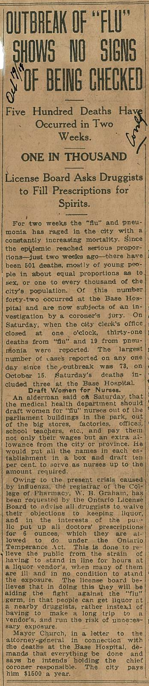 | Découpure du The Toronto World, 19 octobre 1918  Collection de la Faculté de pharmacie de l’Université de Toronto,  F 4363-12  Archives publiques de l'Ontario  AUCUN SIGNE QUE L’ÉCLOSION DE LA « GRIPPE »  EST SOUS CONTRÔLE  -------  Cinq cents décès en deux semaines.  -------  UN SUR MILLE  -------  La Commission des permis d’alcool demande aux pharmaciens de remplir les ordonnances de spiritueux.  -------  Pendant deux semaines, la « grippe » et la pneumonie ont fait rage dans la ville avec un taux de mortalité constamment en croissance. Depuis que l’épidémie a atteint de graves proportions – il y a à peine deux semaines – il y a eu 501 décès, la plupart des jeunes gens en proportions à peu près égales quant au sexe, ou un habitant sur mille de la ville. De ce nombre, 2 se sont produits à l’hôpital de la base, et font maintenant l’objet d’une enquête par un jury du coroner. Samedi, lorsque le bureau du greffier a fermé à 13 h, on rapportait 31 décès causés par la « grippe » et 19 causés par une pneumonie. Le nombre le plus important de cas déclarés en un jour depuis l’éclosion fut de 73 le 15 octobre. Les décès de samedi incluaient trois à l’hôpital de la base.  Mobilisation des femmes pour devenir infirmières  Un échevin a déclaré samedi que le ministère de la Santé devrait mobiliser les femmes pour qu’elles deviennent infirmières de la « grippe » à l’extérieur des édifices du Parlement dans le parc, à l’extérieur des grands magasins, des usines, des bureaux, parmi les enseignantes, etc., et qu’on devrait leur payer non seulement leur salaire, mais leur offrir une allocation supplémentaire payée par la ville ou la province. Il a indiqué qu’il placerait tous les noms obtenus de chaque établissement dans une boîte et qu’il en mobiliserait 10 % qui feraient office d’infirmières jusqu’à ce qu’on atteigne le nombre nécessaire.  En raison de la crise actuelle causée par la grippe, la Commission des permis d’alcool a demandé au registraire du Collège de pharmacie, W. B. Graham, de conseiller à tous les pharmaciens de renoncer à leurs objections à conserver de l’alcool et, dans l’intérêt du public, de remplir toutes les ordonnances des médecins pour 6 onces, ce qu’ils sont autorisés à faire en vertu de la Loi de tempérance de l'Ontario. Cette demande est faite pour éviter aux gens d’être contraints d’attendre des heures en file chez un vendeur d’alcool, quand bon nombre d’entre eux sont malades et ne sont pas en état de supporter cette exposition. La Commission des permis d’alcool croit qu’en agissant ainsi elle contribuera à combattre le germe de la « grippe », puisque les gens pourront obtenir de l’alcool auprès d’un pharmacien situé à proximité plutôt que d’avoir à effectuer un long déplacement jusque chez un vendeur et courir le risque d’une exposition inutile.  Le maire Church, dans une lettre au procureur général en lien avec les décès à l’hôpital de la base, exige que tout soit fait et affirme qu’il entend tenir le coroner en chef responsable. La ville le paie 1 500 $ par année.

Source primaire : journal intime d’Edward G.R. Ardagh
Page 1 de 5

Edward G.R. Ardagh (1879-1967) était un professeur de chimie appliquée à l’Université de Toronto au début du 20e siècle; il a consacré sa carrière aux mathématiques, à la physique et à la chimie, et il s’est intéressé plus particulièrement à la recherche industrielle. Il a tenu un journal intime quotidien tout au long de sa carrière. Ce journal est conservé dans les collections des Archives publiques de l'Ontario.

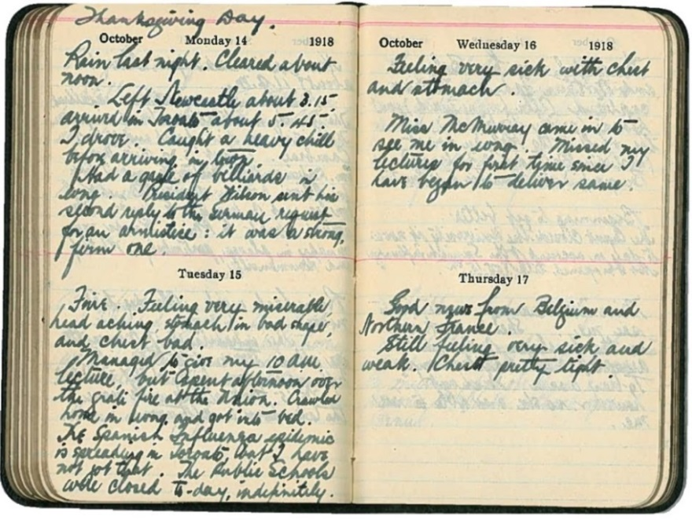
Entrées du journal d’Edward G.R. Ardagh du 14 au 17 octobre 1918
Fonds de la famille Ardagh F 784-1
Archives publiques de l'Ontario
Action de grâce  Lundi 14 octobre 1918  Il a plu la nuit dernière. Le temps s’est dégagé vers midi.  J’ai quitté Newcastle à environ 3 h 15, et je suis arrivé à Toronto à environ 5 h 45. J’ai conduit. J’ai eu de gros frissons avant d’arriver en ville. J’ai joué au billard le soir. Le président Wilson a envoyé sa seconde réponse à la demande d’armistice des Allemands : ce fut une réponse forte et ferme. | Mercredi 16 octobre 1918  Je me sens malade et j’ai mal à la poitrine et à l’estomac.  Mlle McMurray est venue voir durant la soirée. J’ai manqué mon cours pour la première fois depuis que j’ai commencé à donner le même.
Mardi 15  Il fait beau. Je me sens misérable, j’ai mal à la tête, j’ai l’estomac à l’envers tout comme ma poitrine.  J’ai réussi à donner mon cours de 10 h, mais j’ai passé l’après-midi près du feu à l’Union. Je me suis traîné jusqu’à la maison en soirée et je me suis mis au lit. L’épidémie de grippe espagnole se propage à Toronto, mais ce n’est pas ce que j’ai. Les écoles publiques étaient fermées aujourd’hui, pour une période indéterminée. | Jeudi 17  Bonnes nouvelles de la Belgique et du Nord de la France.  Je me sens encore très malade et faible. Gros serrements à la poitrine.

Source primaire : journal intime d’Edward G.R. Ardagh
Page 2 de 5

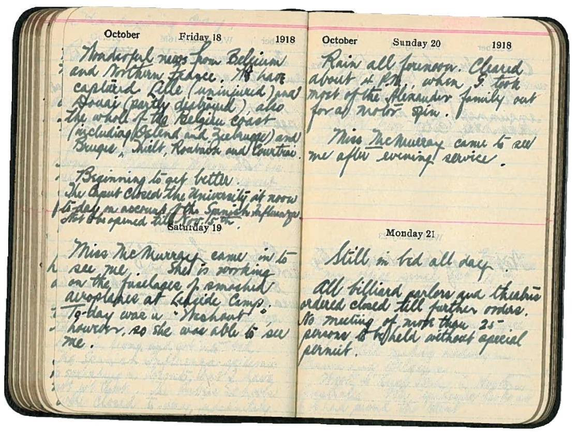
Entrées du journal d’Edward G.R. Ardagh du 18 au 21 octobre 1918
Fonds de la famille Ardagh F 784-1
Archives publiques de l'Ontario

Vendredi 18 octobre 1918  Merveilleuses nouvelles en provenance de Belgique et du Nord de la France. Nous avons capturé Lille (sans dégât) et Douai (en partie détruite), ainsi que toute la côte belge (y compris Ostende et Zeebrugge) ainsi que Bruges, Tielt, Roubaix et Courtrai.  Je commence à aller mieux.  Le directeur a fermé l’université à midi aujourd’hui en raison de la grippe espagnole. Elle ne rouvrira pas ses portes avant le 15 novembre. | Dimanche 20 octobre 1918  Il a plu toute la matinée. Le temps s’est dégagé vers 16 h environ, lorsque G. a emmené la plupart des membres de la famille Alexander pour une balade en voiture.  Miss McMurray est venue me voir après la messe du soir.
Samedi 19  Miss McMurray est venue me voir. Elle travaille sur les fuselages des avions brisés à Leaside Camp. Aujourd’hui il n’y avait rien cependant alors elle été en mesure de me voir. | Lundi 21  Encore au lit toute la journée.  Toutes les salles de billard et les théâtres sont fermés jusqu’à nouvel ordre. Aucune réunion de plus de 25 personnes ne peut avoir lieu sans permis spécial.

Source primaire : journal intime d’Edward G.R. Ardagh
Page 3 de 5
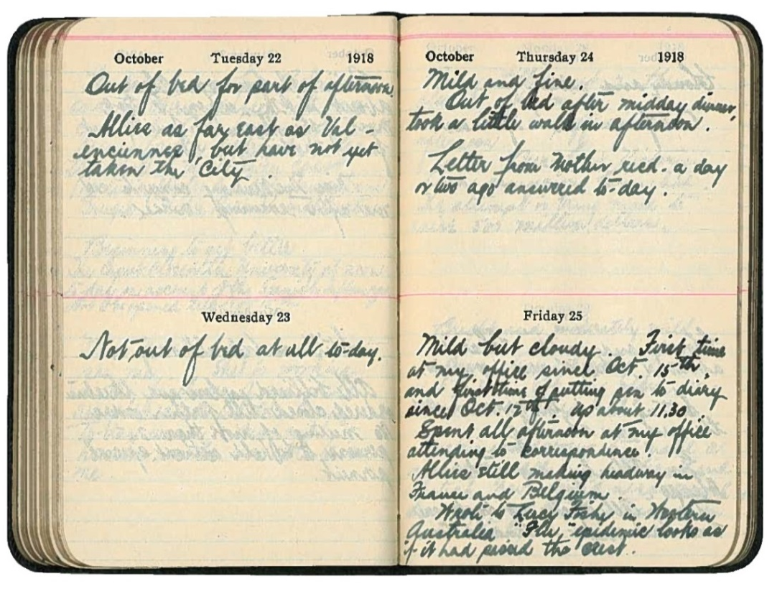
Entrées du journal d’Edward G.R. Ardagh du 22 au 25 octobre 1918
Fonds de la famille Ardagh F 784-1
Archives publiques de l'Ontario

Mardi 22 octobre 1918  Passé une partie de l’après-midi hors du lit.  Les Alliés se sont rendus jusqu’à Valencienne, mais n’ont pas encore pris la ville. | Jeudi 24 octobre 1918  Doux et beau.  Suis sorti du lit après midi, pour souper, fait une petite promenade en après-midi.  Ai reçu une lettre de Mère il y a un jour ou deux et j’ai répondu aujourd’hui.
Mercredi 23  Je n’ai pas quitté mon lit du tout aujourd’hui. | Vendredi 25  Doux, mais nuageux. Première fois à mon bureau depuis le 15 octobre et première fois où j’écris dans mon journal depuis le 12 octobre. Je me suis levé vers 11 h 30.  J’ai passé tout l’après-midi à mon bureau pour m’occuper de ma correspondance.  Les Alliés font encore des progrès en France et en Belgique.  J’ai écrit à Lucy Fisher dans le Nord de l’Australie. Il semble que l’épidémie de « grippe » ait atteint son sommet.

Source primaire : journal intime d’Edward G.R. Ardagh
Page 4 de 5
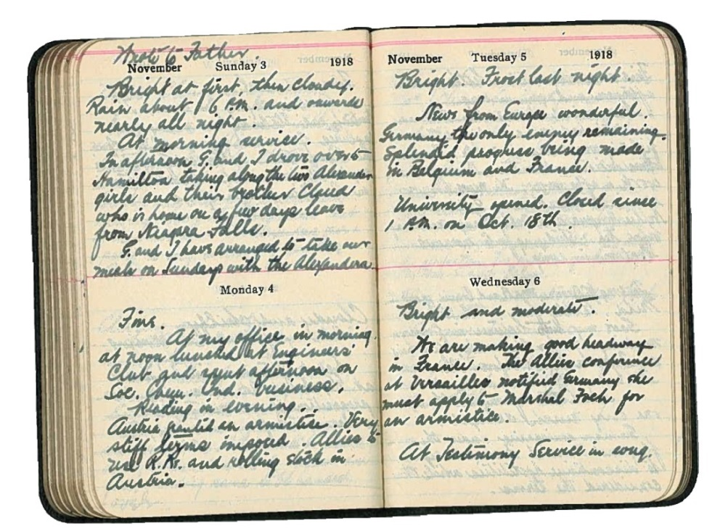
Entrées du journal d’Edward G.R. Ardagh du 3 au 6 novembre 1918
Fonds de la famille Ardagh F 784-1
Archives publiques de l'Ontario

J’ai écrit à Père.  Dimanche 3 novembre 1918  D’abord ensoleillé, puis nuageux.  Il a commencé à pleuvoir à environ 18 h et la pluie s’est poursuivie presque toute la nuit.  Je suis allée à la messe du matin.  Dans l’après-midi, G. et moi avons conduit jusqu’à Hamilton et avons emmené les deux filles Alexander et leur frère Claude qui est à la maison pour une permission de quelques jours en provenance de Niagara Falls.  G. et moi avons pris des dispositions pour prendre nos repas le dimanche avec la famille Alexander. | Mardi 5 novembre 1918  Ensoleillé. Il y a eu du gel la nuit dernière.  Merveilleuses nouvelles en provenance d’Europe. L’Allemagne est le seul ennemi qui reste. Splendides progrès réalisés en Belgique et en France.  L’université est ouverte. Elle était fermée depuis 13 h le 18 octobre.
Lundi 4  Je vais bien.  Je suis allé à mon bureau le matin, j’ai pris mon repas du midi au Engineers’ Club et j’ai passé l’après-midi à m’occuper de question soc. chim. industr.  Fait de la lecture en soirée.  Armistice accordé à l’Autriche. Conditions très sévères imposées. Les Alliés utiliseront R.R. et matériel roulant en Autriche. | Mercredi 6  Ensoleillé et température modérée.  Nous faisons de bons progrès en France. La conférence des Alliés à Versailles a avisé l’Allemagne qu’elle doit présenter une demande d’armistice au maréchal Foch.  Messe témoignage en soirée.

Source primaire : journal intime d’Edward G.R. Ardagh
Page 5 de 5
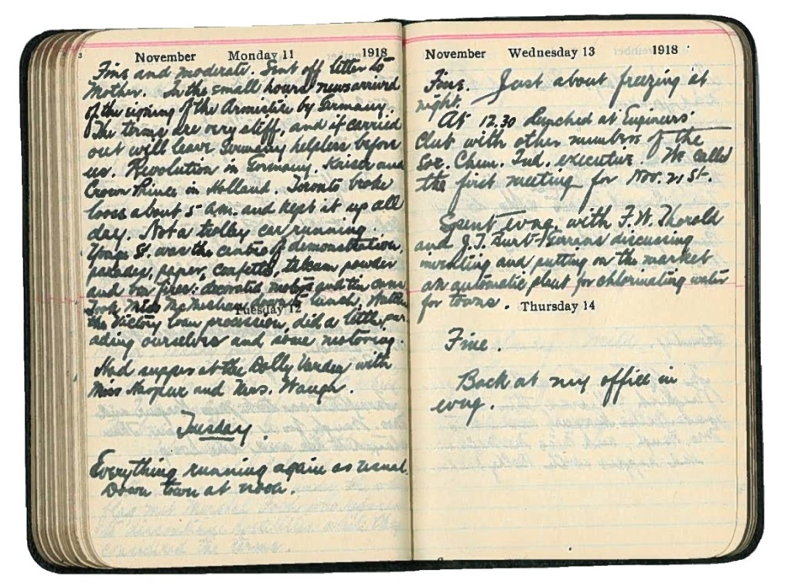
Entrées du journal d’Edward G.R. Ardagh du 11 au 14 novembre 1918
Fonds de la famille Ardagh F 784-1
Archives publiques de l'Ontario

Lundi 11 novembre 1918  Beau et température modérée. J’ai envoyé une lettre à Mère. Aux petites heures des nouvelles nous sont parvenues de la signature de l’Armistice par l’Allemagne. Les conditions sont très sévères et, si remplies, laisseront l’Allemagne démunie devant nous. Révolution en Allemagne. Le Kaiser et le prince héritier en Hollande. Toronto est devenue en liesse à environ cinq heures du matin et est demeurée ainsi toute la journée. Aucun tramway en fonction.  La rue Yonge fut le théâtre de manifestations, défilés, papier, confettis, poudre de talc et feux de joie; [inconnu] et boîtes de métal. J’ai emmené Mlle McMurray dîner, nous avons assisté à la procession de Victory Loan, avons paradé un peu nous-mêmes et un peu d’équilibre. J’ai soupé au Dolly Varden avec Mlle Harper et Mme Waugh. | Mercredi 13 novembre 1918  Je vais bien. C’est près de geler le soir.  J’ai mangé à 12 h 30 au Engineers’ Club avec d’autres membres de la direction de la soci. chim. . Nous avons prévu la première réunion pour le 21 novembre.  J’ai passé du temps avec F. W. Thorold et J.J. Burt/Gerrans à discuter de modélisation et de la commercialisation d’une usine automatique pour chlorer l’eau des villes.
Mardi 12  Tout va bon train comme d’habitude.  Train sud à midi. | Jeudi 14  Je vais bien.  De retour à mon bureau en soirée.

Source primaire : affiche sur les précautions à prendre contre la grippe
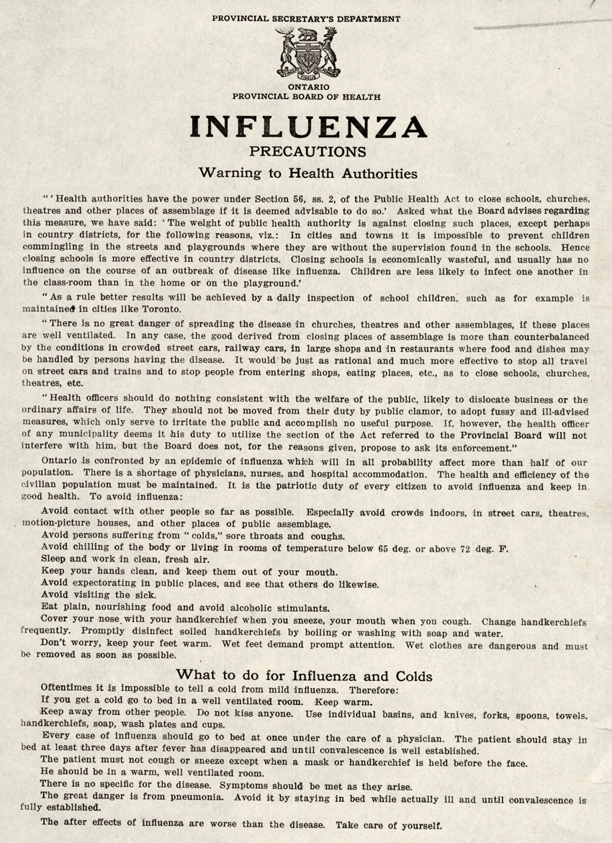
Affiche sur la grippe, 12 octobre 1918
Dossiers thématiques du secrétaire du Conseil de santé et du médecin-hygiéniste en chef
Code de référence : RG 62-4-9-450a.1, Archives publiques de l'Ontario, I0055101

Source : Cook, Tim and William Stewart. « War Losses (Canada) », dans 1914-1918-online. International Encyclopedia of the First World War, éd. par Ute Daniel, Peter Gatrell, Oliver Janz, Heather Jones, Jennifer Keene, Alan Kramer, and Bill Nasson, publié par Freie Universität Berlin, 2017. Consulté le 5 juin 2018 à l’adresse https://encyclopedia.1914-1918-online.net/article/war_losses_canada.
James-Abra, Erin, Janice Dickin, and Patricia G. Bailey. « Épidémies et pandémies de grippe » dans L’Encyclopédie canadienne Publié le 29 septembre 2009. Consulté le 1er mai 2018 sur le site https://www.thecanadianencyclopedia.ca/fr/article/grippe-1.
Ibid.
Registraire général de l'état civil, province de l’Ontario. Report Relating to the Registration of Births, Marriages, and Deaths in the Province of Ontario, 1918. Toronto: A.T. Wilgress, 1919.
Kelm, Mary-Ellen. « Mais quelle sorte de gouvernement est-ce? » (p1) pour Moments déterminants Canada. Publié en 2018. Consulté le 10 juillet 2018 à l’adresse https://definingmomentscanada.ca/wp-content/uploads/2018/06/First_Peoples_FR.pdf.
Bristow, Nancy (2017) citée dans Scheinberg, Ellen, « Piecing Together a Pandemic: Unearthing Elusive, Eclectic & Authentic Stories of the Flu » pour ActiveHistory.ca, 1er février 2018. Consulté le 27 août 2018 à l’adresse http://activehistory.ca/2018/02/piecing-together-a-pandemic-unearthing-elusive-eclectic-authentic-stories-of-the-flu/.
Jones, Esyllt. « What is Forgotten? Influenza’s Reverberations in Post-War Canada » pour ActiveHistory.ca le 20 janvier 2018. Consulté le 27 août 2018 à l’adresse http://activehistory.ca/2018/01/what-is-forgotten-influenzas-reverberations-in-post-war-canada/.
Ibid.
Belyea, Andrew. « The Spanish Influenza: Exploring Kingston's Deadly Epidemic of 1918 » pour le Musée des soins de santé de Kingston. Publié le 7 novembre 2017. Consulté le 24 mai 2018 à l’adresse https://issuu.com/museumofhealthcare/docs/andrew_belyea_2017.
Basen, Ira. « Why Canadian media embraced censorship during WWI » pour CBC News. Publié le 1 août 2014. Consulté le 5 mai 2018 à l’adresse https://www.cbc.ca/news/why-canadian-media-embraced-censorship-during-wwi-ira-basen-1.2722786.
Humphries, Mark Osborne. The Last Plague: Spanish Influenza and the Politics of Public Health in Canada. Toronto: University of Toronto Press, 2013, pp. 95.
Ibid., pp. 102.
Kelm, pp. 1.
Ibid., pp. 3.
« Bacterial Pneumonia Caused Most Deaths in 1918 Influenza Pandemic » pour les National Institutes of Health. Publié le 19 août 2008. Consulté le 24 mai 2018 à l’adresse https://www.nih.gov/news-events/news-releases/bacterial-pneumonia-caused-most-deaths-1918-influenza-pandemic.
Humphries, pp. 147.
Bradburn, ibid.
Bradburn, ibid.
Humphries, pp. 138.
Earn, David. « How Many People Died from Influenza in 1918? » pour Moment déterminants Canada. Publié en 2018. Consulté le 27 août 2018 à l’adresse https://definingmomentscanada.ca/wp-content/uploads/2018/06/Pandemic_by_Numbers.pdf.
Bradburn, ibid.
Humphries, pp. 156.
« Le coût de la guerre du Canada ». Musée canadien de la guerre, 2018. Consulté le 10 juillet 2018 à l’adresse https://www.museedelaguerre.ca/premiereguerremondiale/histoire/apres-la-guerre/legs/le-cout-de-la-guerre-du-canada/.
James-Abra, Dickin et Bailey, ibid.
MacTaggart, Hazel I. Publications of the Government of Ontario, 1901-1955. Toronto: University of Toronto Press, 1964.
Humphries, pp. 154.

